MEMORIA METODOLÓGICA

IMPACTOS DE LA APLICACIÓN DE LA NIC 16 "PROPIEDAD, PLANTA Y EQUIPOS" EN LAS EMPRESAS DEL SECTOR INDUSTRIAL EN EL VALLE DE ABURRÁ.

LILLYANA OLAYA MONTOYA
32.183.452

Lillyanita01@hotmail.com

LORENA MARCELA ANGULO ROMERO
1.102.819.894

Lorenacon07@hotmail.com

JEFFRY VALENZUELA DE ARCO
1.037.600.102

Jeffrey2602@hotmail.com

ASESOR METODOLÓGICO
Carlos Mario Ospina Zapata
Contador Público
Profesor-Investigador
Departamento de Ciencias Contables
Universidad de Antioquia
cmospinaz@gmail.com

ASESOR TEMÁTICO:
Martha Cecilia Álvarez Osorio.
Magíster en Administración, Universidad Pontificia Bolivariana
Contadora Pública, Universidad de Antioquia
mcalvarezosorio@gmail.com

UNIVERSIDAD DE ANTIOQUIA
FACULTAD DE CIENCIAS ECONÓMICAS
DEPARTAMENTO DE CIENCIAS CONTABLES
2014
EL PROBLEMA

Las normas internacionales de información financiera NIIF, son un conjunto de normas contables de carácter mundial que deben ser de alta calidad, comprensibles y de obligatorio cumplimiento, que exijan información comparable, transparente y eficaz en la información financiera, con el fin de ayudar a los participantes en los mercados de capitales de todo el mundo, y a los otros usuarios a tomar decisiones económicas. Su principal objetivo es presentar una imagen fiel de la situación financiera de la empresa y que los estados financieros sean comparables.
En Colombia hoy en día muchas empresas y grupos económicos cuentan con la inversión de compañías del extranjero que por exigencia de sus matrices o socios en el exterior deben presentar su información aplicando normas internacionales de contabilidad y para el caso de algunas empresas que cotizan en la Bolsa de New York deben presentar estados financieros bajo las normas Estadounidenses (US GAAP Generally Accepted Accounting Principle). Debido a esto, si Colombia pretende manejar competitividad en los negocios internacionales, mejorar la economía mundial y estimular la inversión extranjera debe actualizarse adoptando las normas internacionales ya que es un deber, si no se quiere estar al margen del comercio global. Teniendo en cuenta que al firmar un Tratado de Libre Comercio (TLC) obliga que los países que participan en él adopten las NIIF.
El conjunto de normas que Colombia aplica en la actualidad a la contabilidad está compilado en el reglamento general de la contabilidad, Decreto Reglamentario 2649 de 1993, normas expedidas por el gobierno nacional, basado en prácticas internacionales que deben ser revisadas y puestas a tono con la Normatividad Internacional para no correr el riesgo de quedar al margen del crecimiento global, los informes financieros aparte de ser emitidos bajo normas que están en proceso de actualización, están creados con el fin de responder principalmente a entidades reguladoras, lo que deja en evidencia que su principal objetivo no es servir como base para la toma de decisiones y en pocos casos es oportuna.
Dentro de los aspectos más importantes en la implementación de las NIIF en Colombia y que a su vez es de las normas que más controversia genera, es el cambio en el tratamiento del rubro Propiedad, Planta y Equipos, este es uno de los puntos que a juicio de los entendidos va a generar más inconvenientes por las características propias del activo, por la forma como muchas empresas establecieron parámetros de vida útil, los que el Estatuto Tributario establece, por el volumen que implica en cifras monetarias en los estados financieros, entre otros.
Según el decreto 2649 de 1993, los PCGA en Colombia constituyen parámetros que deben tener en cuenta las empresas para construir estados financieros sobre la base de métodos uniformes de técnica contable, sean estas empresas naturales o jurídicas, con el objetivo de formalizar su información contable, algo que para muchos es bueno porque no tiene que innovar o implementar nuevas reglas sino copiar las que ya están y aplicarlas. En Colombia, a pesar de ser este un buen modelo contable, ha sido tomado para acomodar la realidad de las cuentas, especialmente en lo que tiene que ver con las propiedades, planta y equipo, a favor de los propósitos de los organismos encargados de la vigilancia y control, que más interesados en mostrar la realidad económica de la empresa lo están en que se cumplan los objetivos tributarios.
El problema que a través del presente trabajo se desea resolver es la ruptura entre las políticas de la administración de los activos bajo normatividad Colombiana versus la implementación de normas internacionales, específicamente en la forma de presentar los estados financieros en el rubro de propiedad, planta y equipo, para ofrecer a la comunidad académica, contadores, gerentes y demás interesados, una alternativa para implementar dicha norma de una forma más armónica.
La decisión de abordar este tema, se dio en el Proyecto de Aula Trabajo de Grado 1, y para llevarlo a cabo surge la principal pregunta:
¿Qué efectos traerá la aplicación de la NIC 16 ''Propiedad, Planta y Equipo'' en el reconocimiento, medición, presentación y revelación de los estados financieros de las empresas del sector industrial del Valle de Aburrá?

LAS RESPUESTAS TENTATIVAS
Consecuentes con la pregunta problemática, el equipo considera como respuesta tentativa que la implementación de la NIC 16 impactará de múltiples formas la presentación, medición, revelación y reconocimiento, de los estados financieros de las empresas industriales del Valle de Aburrá, trayendo con esto importantes cambios que al día de hoy continúan siendo objeto de estudio.
Pueden existir varias situaciones que afectarían a las empresas, la primera está relacionada con la posibilidad que se tiene para definir sus propias políticas contables; de ahí que las empresas objeto de estudio pueden definir cuál sería la vida útil para efectos de la estimación del uso de la PPyE de acuerdo a sus requerimientos, pueden hacerlas cortas o largas de acuerdo a lo que estimen, una de las incidencias será un aumento o disminución de sus utilidades.
Así mismo la NIC 16, permite evaluar periódicamente el activo y actualizar su valor, lo que implicaría recalcular las depreciaciones y efectuar los ajustes necesarios, algo que para el Decreto 2649 de 1993, no está contemplado.
Otro aspecto tiene que ver con que la empresa tenga una serie de activos en las cuentas de PPyE, que ya no cumplen con los criterios para pertenecer a este rubro y por ende aplicando la NIC 16, tendrían que clasificarlas como propiedades de inversión o activos no corrientes mantenidos para le venta.
Con base en el análisis de la información recolectada, se puede llegar a la conclusión de que efectivamente son muchos e importantes los cambios que traerá la aplicación de la NIC estudiada, pero quizá el hallazgo más importante es que los encargados del proceso de implementación no creen en dicho proceso, es decir, por imposición legal las personas están adelantando estudios para llevar a cabo de la mejor manera dicha implementación, pero que con fundamento en la parte impositiva, este proceso podría verse truncado.

LAS VARIABLES

VARIABLE | DEFINICIÓN | FORMA DE MEDICIÓN | POSIBLES IMPACTOS
Reconocimiento | Incorporación de una partida en los estados financieros cuando el ingreso o salida de dicha partida ocasione beneficios económicos , y que la partida pueda ser valorada fiablemente | ¿Qué nuevas formas de reconocimiento traerá la implementación de la NIC 16? | - Costos iniciales  - Costos posteriores
Medición | Proceso que permite reducir los múltiples elementos heterogéneos que componen al patrimonio a una expresión que haga factible la asignación de un valor contable a dichos elementos y poder agruparlos y compararlos fácilmente. Consiste en elegir una “Moneda de Cuenta” de curso legal dentro del país donde funciona el ente | ¿Qué métodos de medición deberán ser implementados con la entrada en vigencia de la NIC 16? | - Valor Razonable  - Costo histórico  - Valor residual  - Valor de reposición  - Pérdida por deterioro
Presentación | Establecer las bases para la exposición de los estados financieros de Con el fin, de asegurar que los mismos sean comparables, tanto con los estados financieros de la misma entidad, como con los de otras | ¿Qué cambios en la presentación de los estados financieros traerá la implementación de la NIC 16? | - Encabezados  - Uniformidad  - Estructuras
Revelación | Los estados financieros y sus notas deben informar adecuadamente sobre todos los asuntos pertinentes que son necesarios para una presentación razonable de acuerdo con los PCGA | ¿Qué cambios en las revelaciones de los estados financieros y las notas contables traerá la implementación de la NIC 16? | - Base de valoración utilizada para determinar el valor bruto contable.  - Método de depreciación utilizado.  - Vidas útiles o tiempo de depreciación.  - Cantidad cargada bruta, depreciación acumulada y pérdidas por deterioro.

EL INSTRUMENTO
Una vez analizados los diferentes instrumentos planteados para la recolección de la información, consideramos que la encuesta a los contadores o encargados del proceso de convergencia a Normatividad Internacional de la empresas más representativas del sector Industrial del Valle de Aburrá, serían las fuentes más ricas para obtener la información necesaria, y de esta manera establecer los impactos más relevantes dentro de esta convergencia. La encuesta fue diseñada de la siguiente manera:


FORMATO DE ENCUESTA PARA
CONTADORES ENCARGADOS DEL PROCESO DE CONVERGENCIA A NORMAS INTERNACIONALES DE CONTABILIDAD.

La encuesta que presentamos a continuación tiene como objetivo revelar los posible impactos que traerá la adopción de la NIC 16: “Propiedad, Planta y Equipo”, y cómo la aplicación de esta norma puede incidir de diversas formas en importantes aspectos de las empresas del sector Industrial del Valle de Aburrá. La presente investigación es realizada por estudiantes de la Universidad de Antioquia que optan al título de contadores públicos, se hace con fines exclusivamente académicos para dar cumplimiento a los requisitos del proyecto de aula Trabajo de Grado II.

Agradecemos su tiempo, la sinceridad y objetividad que Usted nos pueda brindar al responder el siguiente cuestionario. Se garantiza total confidencialidad a la información brindada.

Marque con una X la opción con la que más Usted se sienta identificado.

- ¿Considera que con la adopción de las Normas Internacionales de Contabilidad, en particular con la NIC 16, se alcanzará el objetivo de reflejar fielmente la información que surge del uso de los activos PPYE?

Si___ NO___

- ¿Conoce qué tipo de procedimientos se utilizarán en su empresa para determinar la vida útil de sus activos bajo NIC 16?

SI___ NO___

Cuáles:

- ¿Conoce qué tipo de procedimientos se utilizarán en su empresa para determinar la depreciación de sus activos bajo NIC 16?

SI___ NO___

Cuáles:

- ¿Conoce qué tipo de procedimientos se utilizarán en su empresa para determinar el deterioro de valor de sus activos bajo NIC 16?

SI___ NO___

Cuáles:

- ¿Conoce qué tipo de procedimientos se utilizarán en su empresa para determinar el valor residual para efectos de la depreciación de sus activos?

SI___ NO___

Cuáles:

- ¿Conoce usted cómo hacer el reconocimiento inicial de la PPYE, bajo la NIC 16?

SI___ NO___

- ¿Conoce usted cómo hacer el reconocimiento posterior de los activos PPYE, bajo NIC 16?

SI___ NO___

- ¿Están preparados en su empresa para el cambio a la NIC 16?

SI___ NO___

- ¿En este momento la empresa está tomando medidas para la entrada en vigencia de la Ley 1314 de 2009 y sus decretos reglamentarios?

SI___ NO___

Cuáles:

- ¿En general, qué clase de impactos cree que pueden ocurrir al implementar la NIC 16?
Económicos ___
Financieros ___
Ninguno ___
Otros:

- ¿Cuál cree usted que será la principal dificultad a la hora de la adopción de la NIC 16?
Desconocimiento de la norma ______
Desinterés de los administradores ______
Imposiciones tributarias ______
Otras:

- ¿Están implementando en su organización una forma de reconocimiento de los activos PPYE, bajo NIC 16?
SI___ NO___
Cuál:

- ¿Qué posibles impactos contables, económicos o de otra índole puede traer para su empresa el reconocimiento de dichos activos?
________________________________________________________________________________________________________________________________________________________________________________________________________________________________________________________________________________________________________________________________________________________________________________

- ¿Conoce usted los métodos de medición de los activos PPYE, bajo NIC?

SI___ NO__

Cuáles:

- ¿Tienen claridad en la forma de revelar la información bajo la NIC16 PPYE?

SI___ NO__

- ¿Tienen claridad en la forma de presentación de la información con NIC16 PPYE?

SI___ NO___

LAS FUENTES DE REFERENCIA
Nuestras fuentes primarias fueron aquellas que nos acercaron a la realidad que viven hoy las empresas foco de esta investigación. Consideramos fuentes primarias los Contadores Públicos encargados del proceso de convergencia a NIIF, específicamente las 15 empresas que contestaron a nuestra encuesta. Los Contadores que colaboraron con nuestra investigación son los que laboran en las siguientes empresas:
- CRISTAL S.A.S
- COLOMBIANA KIMBERLY COLPAPEL S.A.
- TEXTILES FABRICATO TEJICONDOR S.A.
- CERVECERÍA UNIÓN S.A.
- COMPAÑÍA DE GALLETAS NOEL S.A.S
- CRISTALERÍA PELDAR S.A.
- CONSTRUCCIONES EL CÓNDOR S.A.
- INDUSTRIA COLOMBIANA DE CAFÉ S.A.S COLCAFE
- COMPAÑÍA COLOMBIANA DE TEJIDOS S.A. COLTEJER
- CONTEGRAL S.A.
- INDUSTRIA DE ALIMENTOS ZENÚ S.A.S
- CONCONCRETO S.A.
- COMPAÑÍA GLOBAL DE PINTURAS S.A PINTUCO
- SOLLA S.A.
- AVON COLOMBIA LTDA.

Otras fuentes primarias seleccionadas para la ejecución de la investigación, se basa en la norma NIC 16, además de las siguientes leyes, decretos y textos:
Álvarez Osorio, Martha. Muñoz Osorio, Lina. Gutiérrez Castañeda, Belky. (2012), Huellas y devenir contable, construyendo las rutas del pensamiento contable. Universidad de Antioquia, Pág. 289).

Barrientos E.M S.; Sarmiento P.D.; De la Heras G.A. (2009). Normas Internacionales de Información Financiera NIIF – IFRS. Bogotá, Colombia: Organización Interamericana de Ciencias Económicas (OICE).

Cano Morales, Abel M. (2010). Las Normas Internacionales en la contabilidad y la entrada en vigencia de la Ley 1314 de 2009 en el contexto contable Colombiano.

Consejo de Normas Internacionales de Contabilidad (ISAB) (2010). Marco conceptual de estados financieros. Londres.

Decreto Reglamentario 2649 de 1993. Contabilidad en el sector privado. Colombia.

Decreto Reglamentario 2706 del 27 de diciembre 2012. Ministerio de Comercio industria y turismo. Colombia.

Decreto 2784 del 2012, por el cual se reglamenta la Ley 1314 de 2009 sobre el marco técnico normativo para los preparadores de información financiera que conforman el Grupo 1, Ministerio de Hacienda y Crédito Público.

Decreto Reglamentario 3019 del 27 de diciembre 2013. Ministerio de Comercio industria y turismo. Colombia.

Jiménez J. N. (2005). De las normas contables colombianas a las normas–estándares– internacionales de información financiera. Medellín, Colombia: AGN Becker & Associates.

Ley No. 1314 de julio 13 de 2009. Principios y Normas de Contabilidad e Información Financiera y de Aseguramiento de Información Aceptados en Colombia.

López Sanabria, Diana M. (2010). Análisis de la Ley de convergencia contable y comparativo entre el Decreto 2649 DE 1993 y las principales normas de contabilidad. Universidad Militar Nueva Granada. Bogotá. Colombia. P 7.

Lucumí C., María. Pérez Jaramillo, Viviana (2010). Adopción de las Normas Internacionales de Información Financiera (NIIF) en una empresa Colombiana: Lecciones aprendidas. Universidad ICESI. Cali. Colombia. p. 92.

Padilla, Guzmán, Aníbal Vicente (2011). Análisis de la ley de convergencia contable y comparativo entre el Decreto 2649 de 1993 y las principales normas de contabilidad. Trabajo de grado para optar al título de Contaduría Pública. Universidad San Buena Ventura, Medellín, Colombia.

Revista Antioqueña de Economía y desarrollo (RAED), Ed 05. Las 500 empresas más grandes de Antioquia, 2012, Pág. 11-54

Triana, Néstor (2008). Análisis de la Ley de Convergencia Contable y comparativo entre el Decreto 2649 de 1993 y las principales Normas de Contabilidad. Universidad de la Sabana. Bogotá. Colombia.

LA NARRACION DE LA RUTAS SEGUIDAS Y SUS DIFICULTADES.
Esta investigación se inició con el proyecto de aula Trabajo de Grado I, en donde los integrantes del grupo decidieron que el mejor tema a tratar serían las Normas Internacionales de Contabilidad, debido al impacto e importancia futura que éstas tendrían. Luego, el interés fue más grande, cuando las profesoras Martha Cecilia Álvarez y Lina María Osorio, emprendieron el Semillero de Investigación en Normatividad internacional.
Adicional a la importante ayuda que el equipo recibió por parte de la profesora Lina María Muñoz, quien era la encargada del grupo de investigación junto con la profesora Martha Cecilia Álvarez, a quien nos delegaron como asesora, se contó con el apoyo del profesor Mario León Ospina, quien nos ayudó con la revisión preliminar del trabajo, guió la formulación del problema y nos dio importantes ideas sobre la ejecución del presente proyecto de investigación. Para los profesores Lina, Martha y en especial para Mario León toda nuestra gratitud.
La primera dificultad que surgió fue con la formulación del problema y delimitación del mismo, pues eran muchas las posibilidades y en consenso no se conseguía llegar a un acuerdo unánime. El equipo tuvo varias asesorías con la profesora Lina Muñoz, y después de plasmar muchas ideas y discutirlas por mucho tiempo, terminamos por aplazar el proyecto de investigación por un semestre.
Pero quizás el mayor inconveniente que se presentó fue a la hora de reunir al equipo de trabajo debido a la incompatibilidad de horarios, este contratiempo fue solucionado definiendo prioridades por cada uno de los integrantes.
Luego, fueron definidas las fases para ejecutar la investigación, se partió de una revisión bibliográfica en donde fueron consultadas las normas internacionales, se consultó el proceso de convergencia de Colombia y se hizo un análisis comparativo entre la norma internacional NIC 16, “PPyE”, y la normatividad Colombiana
La siguiente fase de la investigación estuvo encaminada a la comprensión de la Norma, con el objeto de analizar, entender y comprender el impacto que se generaría en las empresas del Sector Industrial del Valle de Aburrá. El equipo encontró que comprender las diferencias e impactos de la NIC 16 en el entorno Colombiano no sería sencillo, por lo que se hizo necesario acudir al Diplomado de Normas Internacionales dictado por nuestra Universidad, adicionalmente, surge la preocupación para encontrar el instrumento adecuado para aplicar en esta investigación, ya que al principio creímos que lo más adecuado era realizar una entrevista, pero esto sería muy complejo ya que analizarlo sería difícil, y no estaríamos seguros de que las respuestas serían las adecuadas. Por lo anterior se decidió hacer una encuesta con preguntas puntuales y sería más cómodo de analizar y tabular la información.
El último inconveniente con el que se encontró el equipo fue con la ejecución de las encuestas, pues, fue un trabajo arduo el encontrar a los contadores que solicitábamos. Al final de una muestra en total de 20 empresas seleccionadas y 5 empresas alternativas. Sólo 15 nos aportaron el insumo solicitado, ocurrió el caso en el cual en una de las empresas no fue la persona indicada quien respondió la encuesta y en todo el cuestionario respondió de forma negativa.
Afortunadamente, en medio de todas las dificultades se logró una buena cantidad de encuestas lo que permitió consolidar el trabajo de la mejor manera y finalizar el artículo de investigación soportado en el instrumento diseñado.
LA LECTURA Y LA ESCRITURA
Esencialmente, la actividad del equipo estuvo orientada al estudio, análisis, comprensión y comparación de los diferentes impactos en cuanto al reconocimiento, revelación, medición, y presentación de la NIC 16, pues esto era la fuente primaria de estudio. Se decidió investigar individualmente y luego en reunión nutrirse de los aportes del diplomado más los hallazgos de las lecturas realizadas.
Para la comprensión de los decretos, normas y leyes, fue necesario acudir a varias fuentes de explicación pues la complejidad de estos textos disminuía el rendimiento del equipo, lo que en algunas ocasiones nos llevó a bajas de ánimo y hasta desinterés, pero gracias a la orientación recibida fue superada esta difícil etapa.
En el proceso de elaborar el escrito, se contó con el material obtenido del Diplomado de Normas Internacionales, más las sugerencias de la profesora Martha Cecilia Álvarez y la lluvia de ideas de los integrantes. Con todos estos apuntes se procedió a construir el texto al igual que la memoria metodológica.
LOS ASESORES
Inicialmente, nuestro equipo trabajo poseía grandes dificultades en cuanto al planteamiento y delimitación del problema, en donde en el Proyecto de Aula Trabajo de Grado I, contamos con la asesoría y apoyo de los profesores Lina María Muñoz y Carlos Mario Ospina, quienes nos suministraron las pautas y guías para la elaboración de la primera fase de la investigación
Después, en nuestro segundo intento por llevar a cabo la investigación contamos con la ayuda adicional de los profesores Martha Cecilia Álvarez y Mario León Ospina, quienes nos guiaron y delimitaron el trabajo para poder centrarnos en un solo problema. Con la ayuda de estos asesores enfocamos la investigación, pues el equipo tenía el firme interés de orientar el trabajo hacía la NIC 16, pero no teníamos la certeza del camino a seguir. Gracias a todas estas asesorías fue posible llevar a término la primera fase de la investigación. Por lo anterior debemos reconocer que la primera fase de nuestra investigación fue muy confusa y se dilató mucho en el tiempo.
Por fortuna para la segunda fase aunque el Semillero de Investigación no continúo, se contó con el Diplomado en Normas Internacionales de Contabilidad, gracias al cual pudimos conocer más a fondo de las normas y conocimos personas muy interesantes que aportaron mucho a nuestro trabajo.
Para terminar, se contó con todo el apoyo y la asesoría de nuestra asesora temática, quien nos dio todas las ayudas posibles para llevar a feliz término nuestro proyecto de investigación.

LAS CONCLUSIONES
- El método de estudio empleado para la comprensión de la Norma y de las diferentes leyes fue la adecuada, pues logramos comprender dicha Norma y casi toda duda fue despejada, con esto se consiguió crecer en conocimiento y compartir en equipo de esta información que no solo nos será útil para el presente escrito sino para la vida laboral.
- Gracias a la excelente disposición y acompañamiento de los asesores conseguimos terminar nuestro proyecto de investigación, resaltamos que gracias a sus conocimientos y experiencia fue posible orientarnos y encaminar para finalizar esta enriquecedora experiencia.
- Este proyecto de investigación nos llevó a ahondar tanto en los temas que se decidió que uno de los integrante debía acudir al Diplomado de Normas Internacionales, lo que para la vida laboral nos dará gran ventaja y conllevará a que nos posicionemos como profesionales competentes y por lo tanto dejaremos en alto el nombre de nuestra Universidad.
- Llevar a cabo esta investigación fue una experiencia enriquecedora y muy fructífera, nos dio la oportunidad de indagar en un campo de la profesión en donde el conocimiento es fundamental y que para el ejercicio a corto plazo de es vital importancia para cualquier contador. Como en todos los trabajos hubo muchos altibajos, pasamos por momentos críticos y otros reconfortantes pero al final podemos decir con alegría que nuestros esfuerzos valieron la pena.

BIBLIOGRAFIA.

Álvarez Osorio, Martha. Muñoz Osorio, Lina. Gutiérrez Castañeda, Belky. (2012), Huellas y devenir contable, construyendo las rutas del pensamiento contable. Universidad de Antioquia, Pág. 289).

Barrientos E.M S.; Sarmiento P.D.; De la Heras G.A. (2009). Normas Internacionales de Información Financiera NIIF – IFRS. Bogotá, Colombia: Organización Interamericana de Ciencias Económicas (OICE).

Cano Morales, Abel M. (2010). Las Normas Internacionales en la contabilidad y la entrada en vigencia de la Ley 1314 de 2009 en el contexto contable Colombiano.

Consejo de Normas Internacionales de Contabilidad (ISAB) (2010). Marco conceptual de estados financieros. Londres.

Decreto Reglamentario 2649 de 1993. Contabilidad en el sector privado. Colombia.

Decreto Reglamentario 2706 del 27 de diciembre 2012. Ministerio de Comercio industria y turismo. Colombia.

Decreto 2784 del 2012, por el cual se reglamenta la Ley 1314 de 2009 sobre el marco técnico normativo para los preparadores de información financiera que conforman el Grupo 1, Ministerio de Hacienda y Crédito Público.

Decreto Reglamentario 3019 del 27 de diciembre 2013. Ministerio de Comercio industria y turismo. Colombia.

Jiménez J. N. (2005). De las normas contables colombianas a las normas–estándares– internacionales de información financiera. Medellín, Colombia: AGN Becker & Associates.

Ley No. 1314 de julio 13 de 2009. Principios y Normas de Contabilidad e Información Financiera y de Aseguramiento de Información Aceptados en Colombia.

López Sanabria, Diana M. (2010). Análisis de la Ley de convergencia contable y comparativo entre el Decreto 2649 DE 1993 y las principales normas de contabilidad. Universidad Militar Nueva Granada. Bogotá. Colombia. P 7.

Lucumí C., María. Pérez Jaramillo, Viviana (2010). Adopción de las Normas Internacionales de Información Financiera (NIIF) en una empresa Colombiana: Lecciones aprendidas. Universidad ICESI. Cali. Colombia. p. 92.

Padilla, Guzmán, Aníbal Vicente (2011). Análisis de la ley de convergencia contable y comparativo entre el Decreto 2649 de 1993 y las principales normas de contabilidad. Trabajo de grado para optar al título de Contaduría Pública. Universidad San Buena Ventura, Medellín, Colombia.

Revista Antioqueña de Economía y desarrollo (RAED), Ed 05. Las 500 empresas más grandes de Antioquia, 2012, Pág. 11-54

Triana, Néstor (2008). Análisis de la Ley de Convergencia Contable y comparativo entre el Decreto 2649 de 1993 y las principales Normas de Contabilidad. Universidad de la Sabana. Bogotá. Colombia.

ANEXOS

IMPACTOS DE LA APLICACIÓN DE LA NIC 16 "PROPIEDAD, PLANTA Y EQUIPOS" EN EL SECTOR INDUSTRIAL DE EL VALLE DE ABURRÁ.
LILLYANA OLAYA MONTOYA
32.183.452

Lillyanita01@hotmail.com

LORENA MARCELA ANGULO ROMERO
1.102.819.894

Lorenacon07@hotmail.com

JEFFRY VALENZUELA DE ARCO
1.037.600.102
Jeffrey2602@hotmail.com

TEMA: Adopción de la NIC 16 “PROPIEDAD, PLANTA Y EQUIPO” en el sector industrial en el Valle de Aburrá.
EJE PROBLÉMICO: Desarrollo Contable.
LÍNEA DE INVESTIGACIÓN: Caracterización internacional de la contabilidad.
- PLANTEAMIENTO DEL PROBLEMA
  - DESCRIPCIÓN DEL PROBLEMA.
Las normas internacionales de información financiera NIIF, son un conjunto de normas contables de carácter mundial que deben ser de alta calidad, comprensibles y de obligatorio cumplimiento, que exijan información comparable, transparente y eficaz en la información financiera, con el fin de ayudar a los participantes en los mercados de capitales de todo el mundo, y a los otros usuarios a tomar decisiones económicas. Su principal objetivo es la uniformidad en la presentación de la información en los estados financieros sin importar la nacionalidad de quien los lea o interprete.
En Colombia hoy en día muchas empresas y grupos económicos cuentan con la inversión de compañías del extranjero que por exigencia de sus matrices o socios en el exterior deben presentar su información aplicando normas internacionales de contabilidad y para el caso de algunas empresas que cotizan en la Bolsa de New York deben presentar estados financieros bajo las normas Estadounidenses (US GAAP Generally Accepted Accounting Principle). Debido a esto si Colombia pretende manejar competitividad en los negocios internacionales, mejorar la economía mundial y estimular la inversión extranjera debe actualizarse adoptando las normas internacionales ya que es un deber, si no se quiere estar al margen del comercio global. Teniendo en cuenta que al firmar un Tratado de Libre Comercio (TLC) obliga que los países que participan en él adopten las NIIF.
El conjunto de normas que Colombia aplica en la actualidad a la contabilidad está compilado en el reglamento general de la contabilidad, Decreto Reglamentario 2649 de 1993, normas expedidas por el gobierno nacional, basado en prácticas internacionales que para el contexto actual son consideradas obsoletas, los informes financieros aparte de ser emitidos bajo normas obsoletas, están creados con el fin de responder principalmente a entidades reguladoras, lo que deja en evidencia que su principal objetivo no es servir como base para la toma de decisiones y en pocos casos es oportuna.
Dentro de los aspectos más importantes en la implementación de las NIIF en Colombia y que a su vez es de las normas que más controversia genera, es el cambio en el tratamiento del rubro Propiedad, Planta y Equipos, este es uno de los puntos que a juicio de los entendidos va a generar más inconvenientes por las características propias del activo, por la forma como muchas empresas establecieron parámetros de vida útil, los que el Estatuto Tributario establece, por el volumen que implica en cifras monetarias en los estados financieros, entre otros.
Los PCGA a través del Decreto 2649 de 1993 fijan las políticas que deben tener en cuenta las empresas, sean éstas naturales o jurídicas, para formalizar su información contable, algo que para muchos es bueno porque no tienen que innovar o implementar políticas sino copiar las que ya están y aplicarlas. En Colombia, a pesar de ser este un buen modelo contable, ha sido tomado para acomodar la realidad de las cuentas especialmente en lo que tiene que ver con las propiedades, planta y equipos, a favor de los propósitos de los organismos encargados de la vigilancia y control, que más interesados en mostrar la realidad económica de la empresa lo están en que se cumplan los objetivos tributarios.
El problema que a través del presente trabajo se desea resolver es la ruptura entre las políticas de la administración de los activos bajo normatividad Colombiana versus la implementación de normas internacionales, específicamente en la forma de presentar los estados financieros en el rubro de propiedad, planta y equipo, para ofrecer a la comunidad académica, contadores, gerentes y demás interesados, una alternativa para implementar dicha norma de una forma más armónica.
  - FORMULACIÓN DEL PROBLEMA.
¿Qué efectos traerá la aplicación de la NIC 16 ''Propiedad, Planta y Equipo'' en el reconocimiento, medición, presentación y revelación de los estados financieros de las empresas del sector industrial del Valle de Aburra?
  - SISTEMATIZACIÓN.
- ¿Qué efectos contables tendría para las empresas del Sector Industrial del Valle de Aburrá, el proceso de reconocimiento inicial de los activos al momento de implementar la NIC 16 "Propiedad, Planta y Equipo"

- ¿Qué impactos contables tendría para las empresas del Sector Industrial del Valle de Aburrá, la medición posterior de los activos al momento de aplicar la NIC 16 "Propiedad, Planta y Equipo"?

- ¿Qué impactos en la presentación de los Estados Financieros para las empresas del sector industrial del Valle de Aburrá, al aplicar el concepto de depreciación tal como lo indica la NIC 16?
- ¿Qué cambios se generaran en la presentación de los Estados Financieros y en la revelación de la información contable con la NIC 16, en las empresas del Sector Industrial del Valle de Aburrá?
  - DELIMITACIÓN
- Histórica: Investigación proyectiva, tomando como base la actualidad
- Geográfica: Valle de Aburrá.
- Temáticos: convergencia a normas internacionales de información financiera en Colombia, específicamente la NIC 16
- ANTECEDENTES
Peña, Alirio. (2007). Afirma: "La adopción de las NIIF tendrá consecuencias sobre la cuantificación y presentación de la información financiera por parte de las empresas, entre otras razones, porque establecen tratamientos que difieren de las normas vigentes y porque admiten formas alternativas para valorara las transacciones económicas y las estimaciones contables".
Ortíz Zapata, Sonia Lizeth. "Propuesta de implementación NIC 2, "Existencias (inventarios)", NIC 16 "Propiedad Planta y Equipo", y NIC 36 "Deterioro del valor de los activos". En la empresa ANSA CIA LTDA. Ecuador. 2011. En esta tesis de grado se expone el caso de la empresa del sector industrial en la que se identifican las principales consecuencias organizacionales producto del cambio de los estándares contables nacionales.
Arcia, Alineth. Merlint, Susana. "Adopción de la NIC 16 "Propiedad Planta y Equipo" en la presentación de los estados financieros de la empresa SACOSAL C.A. Ubicada en Cumaná para el periodo 2008-2009. Venezuela 2008. Tesis de grado con la que las autoras aspiran al título de contadoras. Trabajo que se desarrolló para analizar el tratamiento que se le debe dar a cada una de las partidas que conforman la propiedad, planta y equipo, en la presentación de los estados financieros.
- OBJETIVOS.
  - OBJETIVO GENERAL.
Identificar los efectos que traerá la aplicación de la NIC 16 ''Propiedad, Planta y Equipo'' en el reconocimiento, medición, presentación y revelación en los estados financieros de las empresas del sector industrial del Valle de Aburrá (Medellín)

  - OBJETIVOS ESPECIFICOS
- Revelar los efectos contables que tendría para las empresas del Sector Industrial del Valle de Aburra (Medellín), el proceso de reconocimiento inicial de los activos al momento de implementar la NIC 16 "Propiedad, Planta y Equipo".
- Definir los impactos contables que traerá para las empresas del Sector Industrial del Valle de Aburrá (Medellín), la medición posterior de los activos al momento de aplicar la NIC 16 "Propiedad, Planta y Equipo"

- Establecer los impactos en la presentación de los Estados Financieros para las empresas del sector industrial del Valle de Aburrá, al aplicar el concepto de depreciación tal como lo indica la NIC 16.

- Identificar los cambios que se generarán en la presentación de los Estados Financieros y en la revelación de la información contable con la NIC 16, en las empresas del Sector Industrial del Valle de Aburrá.

- JUSTIFICACIÓN.
En el panorama actual de Colombia con tratados de comercio como el TLC y los que se esperan realizar en el futuro, los contadores, deben estar al frente con el sistema que proponen las NIIF y no permanecer indiferentes a los cambios conceptuales, técnicos y prácticos que este trae. Es de vital importancia para las empresas conocer la terminología, los conceptos y los nuevos formatos de presentación de los estados financieros, entre otras cosas.
Este trabajo muestra una trayectoria por las NIIF presentándose un análisis del efecto que puede causar la aplicación de la NIC 16 sobre los Estados Financieros, lo que permitirá ver con su uso qué variables deberán tenerse en cuenta para la planeación financiera de las empresas. Teniendo en cuenta que actualmente muchas de las empresas no se preocupan por la manera en que están revelando sus estados financieros sin conocer los impactos que tendrán cuando entren en vigencia las normas internacionales.
Por la experiencia en las aulas de clase, el modelo contable Colombiano le da prevalencia a las normas tributarias en caso de discrepancias. Este es el punto álgido en donde cobra relevancia el presente trabajo, pues se va a tratar la NIC 16 “de propiedades, planta y equipos”, de una manera clara y sencilla, para que sea un buen instrumento de estudio para la comunidad académica, ya que al abordar de manera expedita los impactos de esta norma, las empresas y estudiosos del tema tendrán una guía que les permitirá, según criterio de la NIC 16, aplicar en pleno la norma.
Se espera que los resultados de esta investigación sirvan de aporte al estudio que sugiere la norma contable y su efecto en la determinación de la información e indicadores financieros en lo concerniente a las normas que se abarcarán en el trabajo, ya que el conocer de estos temas constituye una ventaja competitiva en el mercado laboral y en un futuro cercano será una condición indispensable para quienes quieran acceder a puestos relacionados con Contabilidad, Administración y Finanzas.

- MARCO DE REFERENCIA.

  - MARCO LEGAL.
Para un mejor entendimiento de las normas que aplican en este proceso de implementación de las NIIF, estudiaremos cronológicamente la normatividad que se ha desarrollado en el país antes del proceso de convergencia.

En Colombia, el comerciante a partir de la legislación mercantil fue obligado a organizar su contabilidad, teniendo en cuenta pautas, prescripciones y formas de llevar los libros de contabilidad los cuales harían cumplir con los objetivos de la información contable.

Empezaremos mencionando el Decreto 2160 de 1986 "por el cual se reglamenta la contabilidad mercantil y se expiden las normas de contabilidad generalmente aceptadas", con este decreto la contabilidad comenzó a conformarse como el principal medio para preparar y mostrar los diferentes movimientos en la información financiera de las empresas. Este decreto implemento las normas básicas, normas técnicas y normas para la presentación y revelación de los estados financieros.

Este fue sustituido por el Decreto 2649 de 1993 "por el cual se reglamenta la contabilidad en general y se expiden los principios o normas de contabilidad generalmente aceptados en Colombia", este nuevo texto corrigió las diferencias que existían anteriormente en la aplicación de las normas, pero especialmente en la presentación de la información financiera donde se presentaba la mayor discusión, puesto que no había una normatividad para que existiera una unificación en los registros y presentación.

En el siguiente cuadro se puede observar los cambios efectuados entre los dos decretos y poder entender mejor, como se divide cada uno.

DECRETO 2160 DE 1986 | DECRETO 2649 DE 1993
Título I: Disposiciones generales. | Título I: Marco conceptual de la contabilidad. | Capítulo I: De los principios de contabilidad generalmente aceptados.
Título II: Normas contables básicas. | Título I: Marco conceptual de la contabilidad. | Capítulo II: Objetivos y cualidades de la información contable.
Título III: Normas técnicas aplicables a ingresos, costos y gastos. | Título I: Marco conceptual de la contabilidad. | Capítulo III: Normas básicas.
Título IV: Normas técnicas aplicables a los activos. | Título I: Marco conceptual de la contabilidad. | Capítulo IV: De los estados financieros y sus elementos.
Título V: Normas técnicas aplicables a los pasivos. | Título II: De las normas técnicas. | Capítulo I: De las normas técnicas generales.
Título VI: Normas técnicas aplicables al patrimonio. | Título II: De las normas técnicas. | Capítulo II: Normas técnicas específicas.
Título VII: Presentación de estados financieros y revelaciones. | Título II: De las normas técnicas. | Capítulo III: Normas técnicas sobre revelaciones.
Título VIII: Normas técnicas aplicables a cuentas de orden. | Título III: De las normas sobre registros y libros.
Título IX: Disposiciones finales. | Título IV: Disposiciones finales.

Ubicando dentro del Decreto 2649 de 1993 los temas en los que estamos enfocados, la revelación, medición y presentación se encuentra en el Título I "marco conceptual de la contabilidad" y específicamente dentro del Capítulo III "Normas básicas", excepto el reconocimiento que está ubicado en el Título 2 "De las normas técnicas" en el Capítulo I "De las normas técnicas generales".

En Colombia, la normatividad contable está regulada por el Decreto 2649 de 1993 que incluye los PCGA (Principios de Contabilidad Generalmente Aceptados). Pero en el 2007, las empresas extranjeras o nacionales que tienen alguna relación comercial con clientes fuera del país, se han visto con la necesidad de elaborar los estados financieros bajo Normas Internacionales de Información Financiera (NIIF), puesto que requieren algún tipo de información que esta normatividad no les brinda.

Dada estas circunstancias, en Colombia la convergencia hacia las Normas Internacionales de Información Financiera (NIIF) se dio a través de la Ley 1314 de 2009, la cual expresa que: “los informes contables y, en particular, los estados financieros, brinden información financiera comprensible, transparente y comparable, pertinente y confiable, útil para la toma de decisiones económicas por parte del Estado, los propietarios, funcionarios y empleados de las empresas, los inversionistas actuales o potenciales y otras partes interesadas, para mejorar la productividad, la competitividad y el desarrollo armónico de la actividad empresarial de las personas naturales y jurídicas, nacionales o extranjeras”.

Después de la aprobación de esta la Ley, las empresas colombianas están obligadas a realizar el proceso de convergencia de las NIIF. Los impactos sobre las empresas observando lo que ha pasado en otros países que ya la implementaron serian principalmente el tecnológico, puesto que deben realizarse desarrollos especializados que soporten los cambios que se presentan. También, se presentarán cambios en los procesos administrativos, contables y financieros por los diferentes cambios contables y corporativos de las empresas, con el fin de dar cumplimiento a las NIIF.

Por último, entra en vigencia el Decreto 2706 de 2012, " Por el cual se reglamenta la Ley 1314 de 2009 sobre el marco técnico normativo de información financiera para las microempresas", este obliga a las pequeñas empresas a llevar un tipo especial de contabilidad, las cuales no los obliga a converger a un tipo de contabilidad como lo obliga las NIIF.
  - MARCO HISTÓRICO.

Para empezar se hará un recuento histórico acerca de la evolución de esta norma y se hablará desde sus inicios hasta el presente de acuerdo con su fuente el IASB.

En Agosto de 1980 se hizo un borrador para la discusión de la contabilidad de la propiedad, planta y equipo en el contexto del sistema de costo histórico, en Marzo de 1982 fue divulgada por primera vez la NIC 16 Contabilidad para propiedad, planta y equipo, 1 de Enero de 1983 fecha efectiva de la NIC 16 (1982), Mayo de 1992 se hace un nuevo borrador para la discusión pública de la propiedad, planta y equipo, Diciembre de 1993 es revisada la NIC 16 como parte del proyecto E32 ‘‘comparabilidad de los estados financieros’’ 1 de Enero 1995 fecha efectiva de la NIC 16 (1993) Propiedad, planta y equipo, En 1998 la NIC 16 fue revisada por el IAS 36 deterioro del valor de los activos, 1 de Julio de 1999 fecha efectiva de las revisiones realizadas en 1998 a la NIC 16, 18 de Diciembre de 2003 versión revisada de la NIC 16, emitida por IASB, 1 de Enero de 2005 fecha efectiva de la actual NIC 16 (revisada 2003).

Ahora, haciendo un compendio de las investigaciones anteriores a esta las cuales ayudaron a mostrar la evolución que ha tenido el tema que estamos tratando que es la NIC 16 se encontraron varios trabajos los cuales hablaron de lo siguiente:

El primer trabajo que se encontró fue el de la monografía o trabajo de grado realizado por Aníbal Vicente Padilla Guzmán de la Universidad de San Buenaventura con el nombre de Análisis de la ley de convergencia contable y comparativo entre el decreto 2649/93 y las principales normas de contabilidad, el cual hace un amplio comparativo entre la normatividad contable Colombiana y la NIC donde subraya que en la NIC es mucho más amplio y detallada la propiedad, planta y equipo, el reconocimiento de los activos se hacen de acuerdo con la realidad económica, donde la norma colombiana no considera la realidad económica de los activos a fin de obtener en ocasiones beneficios, habla de la segregación de un activo en sus componentes y la norma local lo trataba como un solo activo, en la normatividad internacional un activo se le define la vida estimando el tiempo en el cual generaran beneficios para la organización y en la normatividad local esta vida útil eran definidas o establecidas por las normas tributarias etc. Esto nos muestra las grandes diferencias que hay entre las normas y los efectos que podrá traer en cuanto a la medición, valuación, reconocimiento, presentación y revelación de los estados financieros.

En el segundo trabajo encontrado que también es un trabajo de grado realizado por María del Socorro Lucumí y Viviana Pérez Jaramillo, llamado Adopción De Las Normas Internacionales De Información Financiera (NIIF) En Una Empresa Colombiana: Lecciones Aprendidas que tiene como objeto de estudio todo lo relacionado con la adopción y aplicación de las normas internacionales en estas empresas de la Industria Cervecera para la consolidación de estados financieros de la SABMiller y sus subsidiarias. El tema de la propiedad, planta y equipo se enuncio en este trabajo fue haciendo énfasis en los cambios más importantes para la empresa en cuanto al manejo interno de los activos fijos los cuales fueron: la eliminación de los ajustes por inflación, el tratamiento del costo de los activos fijos, la vida útil de los activos el cual es diferente en la norma local y en la internacional es de acuerdo a estimaciones y estudios.

En general las fuentes de información consultadas se centraban en hacer el énfasis necesario para mostrar las diferencias que hay entre la normatividad local y las NIIF el cual ya hemos enunciado que son el reconocimiento y valor del activo, los costó en las adquisiciones, las depreciaciones, todo lo relacionado con la propiedad plata y equipo, y la explicación amplia acerca de la NIC 16 (revisada 2013) que es la que establece los principios para el reconocimiento inicial y la contabilización posterior de la propiedad, planta y equipo.

  - MARCO TEÓRICO.

Contexto Nacional

El ideal con la entrada en vigencia de las Normas Internacionales de Contabilidad es que Colombia seleccione y aplique las mejores prácticas internacionales de contabilidad financiera, Su adopción tiene como fin y propósito llevar un lenguaje clave a nivel mundial en la parte contable, referida a la presentación y preparación de los Estados Financieros, la cual a lo largo de la historia no ha suplido algunas necesidades que se han querido lograr respecto a la normatividad contable Colombiana. Sin embargo para el caso Colombiano, los diferentes entes implicados dificulta el proceso, situación que obliga a que la representación profesional deba ser llevada a cabo por la academia a través de una participación activa mediante el estudio y discusión que de paso a la construcción del nuevo modelo contable.

Al parecer en Colombia el principal problema a la hora de concertar decisiones, son los enfrascamientos en las discusiones trascendentales e importantes se convierten en prolongados conflictos que durante años giran en torno a los mismos temas buscando siempre beneficios exclusivos para unos pocos. Innumerable cantidad de veces se ha visto que no es posible llegar a acuerdos y no se obtienen conclusiones que sirvan. La Ley 1314 de 2009, aparentemente perpetúa esta cultura, pues no es secreto que en Colombia, siempre priman las normas tributarias sobre las contables, pues nuestro modelo contable actual es netamente fiscalista, y es menester resolver profundas diferencias para que con la implementación de la nueva Ley esto pueda cambiar.

Un largo trayecto histórico tuvo que ser recorrido para llegar a la conclusión que era necesario estar bajo las mismas condiciones de información contable mundial, por lo que con la Ley 1314 de convergencia, bajo la figura de intervención económica se le otorgó facultades al Presidente para expedir normas contables de información financiera y de aseguramiento de la información; dirigidas a la convergencia de tales normas con normas internacionales de aceptación mundial definidas en el artículo 3º de la Ley. Con lo que se consiguió:

- Ordenar el sistema de documentación contable
- Establecer que los pertenecientes al régimen simplificado según el artículo 499 del E.T. lleven contabilidad y que haya una escalabilidad de acuerdo con el nivel de responsabilidades.
- Establecer separación de las normas contables de las tributarias.
- Explicar claramente el significado y el alcance de las normas de aseguramiento de la información, teniendo la atribución de establecer normas de auditoría integral.
- Establecer que los emisores bajo la dirección de la Presidencia para expedir normas son la Contaduría General de la Nación para el sector público y el Ministerio de Hacienda y Crédito Público y el Ministerio de Comercio Industria y Turismo obrando conjuntamente para expedir normas señaladas. (Padilla,2011,p.17)
Contexto internacional
“La esencia del futuro no será la mecánica y estará sustentada sobre los principios de la calidad, la organización inteligente, la orientación hacía los sistemas y la nueva contabilidad.” Peter Drucker.
Desde 1962 se viene hablando de la Contabilidad Internacional Como respuesta al crecimiento del comercio internacional, esta nueva área del saber contable, nace debido a la necesidad de los gobiernos y grandes empresarios de regular las negociaciones fronterizas, es decir, todo lo que tiene que ver con los regímenes de importación y exportación. A esto se le complementa la globalización económica y el comercio electrónico lo que conlleva a desarrollar estrategias financieras que permitan hacer más fáciles los procesos y tener información clara y comparable. (…) “La contabilidad internacional estudia una rama denominada sistemas contables, compuesta fundamentalmente por la teoría general de los sistemas. Otra área que estudia es la contabilidad comparada, que es una comparación entre los diversos sistemas contables, junto con la armonización contable”. (Cano, Abel (2010) p. 7).
Diferentes grupos como la Organización Mundial del Comercio (OMC), la banca multilateral, el Banco Mundial y el Fondo Monetario Internacional, mostraron interés en la contabilidad internacional, ya que el principal interés era y es la reducción del riesgo frente a las operaciones financieras, pues al uniformar la información se genera confianza acerca de las cifras manejadas. (Cano, Abel (2010), p. 8).
Una gran cantidad de países han decidido adoptar el modelo contable IASB, dado que es necesario por lo menos para las empresas que cotizan en bolsa estar en igualdad de condiciones.
Las NIC son emitidas por organismos que las diseñan como estándares que se deben tomar a la hora de construir Estados Financieros, con el deseo de obtener transparencia, uniformidad, y calidad, siempre y cuando se cumpla con los parámetros adecuados para llevar la contabilidad de la forma como es aceptable internacionalmente y comparable en todos los períodos que se puedan presentar.
Esta Norma debe ser aplicada en la contabilización de los elementos de propiedades, planta y equipo, salvo cuando otra Norma Internacional de Contabilidad exija o permita un tratamiento contable diferente.(López, Diana, 2010, p 7).
Principales diferencias entre NIC 16 y Decreto 2949:
Según Padilla (2012). En primer lugar las NIC abordan de una manera más amplia, detallada y técnica la ejecución de la norma, mientras que en el Decreto 2649, en su artículo 64 el tema es mencionado de forma general. (Padilla, 2011, p. 49).
Con lo que respecta al reconocimiento inicial de los activos bajo NIC, debe hacerse atendiendo a la realidad económica de la organización, hecho que en contraste con el Decreto 2649, trae gran impacto pues, es a partir de la forma legal que se asigna valor sin tener en cuenta la dicha realidad, lo que permite asignar valores por encima o por debajo para favorecer ventajas tributarias muchas veces alejándose de la realidad económica. (Padilla, 2011, p. 50).
Ejemplo: En el caso de los Terrenos y edificios; Bajo Decreto 2649, está establecido que
debe utilizarse el método que mejor cumpla la norma básica de asociación.
Es la entidad quien determina el valor razonable del activo según su conveniencia tributaria, sin tener en cuenta su valor real en el mercado, loe ratifica el alejamiento de la realidad económica. Tanto que en NIC 16 El valor razonable de los terrenos y edificios (avaluado por un perito) y maquinaria y equipo (avaluado por una transacción) será el valor del mercado. Si el activo es de difícil adquisición en el mercado, su valoración será su costo de reposición. (Parra, Diana, 2007).
En cuanto al reconocimiento de los costos posteriores entrada la NIC 16, las empresas deberán evaluar, según el principio general de reconocimiento, todos los costos en los que se haya incurrido inicial y posteriormente al adquirir o mantener dicho activo (Padilla, 2011, p. 51).
Para la Medición en el momento del reconocimiento bajo Normatividad Internacional, en cuanto a lo que tiene que ver con las permutas de activos, las organizaciones deben medir las partidas de propiedades, planta y equipo adquiridas a cambio de un activo o activos no monetarios, o de una combinación de activos monetarios y no monetarios, por su valor razonable, a menos que la permuta carezca de carácter comercial.
Ahora, para la medición posterior al reconocimiento, y el modelo de revaluación con NIC 16, es posible medir con fiabilidad el valor razonable, y la empresa podrá medir todos los elementos, que pertenezcan a la misma clase de activos, por su importe revaluado, que es el valor razonable en la fecha de la revaluación, menos cualquier depreciación acumulada o pérdidas por deterioro acumuladas que hayan surgido con posterioridad. (Salazar, Edgar, 2011, p. 16).
Separación de costos: Mientras que en el Decreto 2649, no es necesario separar el costo de un activo y el costo financiero cuando la compra haya sido a crédito y tarde más de lo presupuestado, para lo anterior se expone el ejemplo de las facturas a crédito que no discriminan los costos financieros, en la práctica cotidiana, no se exige separar el costo del activo y el costo financiero, en caso de la factura los discrimine, puede llevarse como un gasto o en algunos casos se capitaliza el valor, en la NIC 16 debe tomarse como base el precio de contado o lo que se haya pactado para el pago, y la diferencia se trata como un gasto amortizable en el plazo del crédito. (Padilla, 2011, p. 52).
Reconocimiento de los costos del activo y su costo financiero: según lo dispuesto en el Decreto 2649, el valor del activo será el que dispongan las partes sin tener en cuenta el valor razonable, pero en las NIIF, se debe medir por el valor razonable y se reconoce el nuevo valor del activo entregado, el cual debe ser ajustado en efectivo. (Padilla, 2011, p.52).
Valorización de activos: Continuando con las valorizaciones que en Normatividad local deben ser presentas en forma separada de los activos que las originan, no están sujetos a depreciación, no se exige revaluar lo activos del mismo tipo por lo que se excluiría los activos menores a 20 salarios mínimos mensuales, y se reconocen en resultados cuando el activo sea vendido, se observa la marcada diferencia con la NIC 16 en donde las revaluaciones modifican el costo del activo y las bases para su depreciación, además cuando se revalúa un activo, deben ser revaluados los del mismo tipo, y es posible reconocer dichas revaluaciones contra las ganancias retenidas a medida que el activo sea usado. Ahora que para Colombia la actualización de la revaluación se debe hacer cada 3 años, en NICs, se efectúa cuando se presenten cambios en el valor razonable de los activos. Para algunos activos se requerirá la realización anual. (Padilla, 2011, p. 53).
En cuanto a lo que tiene que ver con el costo de los activos construidos por la empresa en normatividad Colombiana es lo referente al valor incurrido, pero en Normas Internacionales el costo del activo construido es el valor incurrido como si el bien fuera para la venta.
Con NIC16, los elementos de propiedades, planta y equipo, los costos incluirán los costos de su desmantelamiento, retiro o rehabilitación de la ubicación, cuando constituyan obligaciones en las que incurre la entidad como consecuencia de la instalación del elemento. Este costo también incluirá los costos de desmantelamiento, retiro o rehabilitación de la ubicación, cuando constituyan obligaciones en las que incurre la entidad como consecuencia de utilizar el elemento durante un determinado periodo, con propósitos distintos de la producción de inventarios durante el mismo. (López, Diana, 2010, p. 23).
Costo histórico: En el marco contable Colombiano, el costo histórico es el valor del activo más todas la erogaciones y cargos necesarios hasta tenerlos en condiciones de uso. Pero en NIIF, dicho costo histórico es el deducido del valor residual, que se refiere a la cantidad que se espera recibir por el activo al finalizar su vida útil. (Arias, Marta. Sánchez, Aracely, 2011 p. 21).
Repuestos y suministros: Para el caso de los suministros y repuestos estos en el Decreto 2649, deben ser presentados dentro de los inventarios a excepción de la industria petrolera y la contaduría general de la nación que continúan siendo tratados como propiedad planta y equipo; Ahora con bajo NIC, las partes de equipo auxiliar y repuestos son tratados como inventarios y reconocidos como gasto cuando se consumen, pero las piezas de repuesto importantes y el equipo de sustitución son tratados como propiedades, planta y equipo y depreciados en un tiempo no superior a la vida útil del elemento con el que estén relacionados. (Padilla, 2011, p. 50).
Costos de administración: En cuanto a los costos de administración, puesta en marcha y pérdidas iniciales de operación del activo, en la normativa Colombiana el tratamiento no es claro, pero en Norma Internacional se deben reconocer como gastos. (Padilla, 2011, p. 50).
Vida útil: Con el caso de las vidas útiles en Colombia el activo se trata como un todo, es decir, un solo activo con una sola vida útil y depreciación por igual, caso para el cual se trae el ejemplo de los aviones que en Decreto 2649 se le debe dar en su conjunto vida útil y misma depreciación, con lo que en NIC 16, si los componentes de dicho avión tienen vidas útiles diferentes como el ejemplo de la silletería y los motores se les debe segregar. Otra marcada diferencia entre NIC 16 y Decreto 2649, trata de que para las primeras, las vidas útiles de los activos se estiman de acuerdo con el tiempo que se espera generarán beneficios económicos futuros, y en Colombia, en general, prima la Norma Tributaria por lo que es usual encontrar empresas con activos totalmente depreciados que continúan generando beneficios por su uso. (Lucumí, María. Jaramillo, Viviana, 2010, P. 92).
Depreciación: En Colombia debido a las normas tributarias si se desea hacer un cambio respecto al método de depreciación, se debe dar aviso a la autoridad competente para obtener autorización, con la entrada de las NICs, al cierre de cada periodo o ejercicio contable es posible analizar si los métodos de depreciación y las vidas útiles reflejan acordemente la realidad de la empresa, situación en la cual se puede hacer los cambios necesarios. La organización deberá determinar el cargo por depreciación, de forma separada, para cada parte significativa de los activos. En cuanto al importe depreciable. La empresa estará medirá el valor residual del activo por el importe estimado que recibiría actualmente por el activo, si tuviera los años y se encontrara en las condiciones en las que se espera que esté al término de su vida útil. El periodo de depreciación comenzará cuando el activo esté listo para su uso y su depreciación continuará hasta que sea dado de baja en cuentas, aún si durante el periodo ha estado sin utilizar. (Padilla, 2011, p. 52).
Baja de los activos: El decreto 2649 dispone que las propiedades, planta y equipo deben ser mantenidos en el activo independiente de que no estén generando beneficios y se espera que no los genere en el futuro, en oposición a las NICS, que se debe evaluar si los activos quedan en disponibilidad de venta, con lo que se traslada a los activos para venta; y en caso tal de que no generen más beneficios se descarga el activo contra la cuenta de resultados. Para el retiro, con respecto a la fecha de baja en cuentas; la empresa tiene la obligación de dar de baja el activo por el importe en libros que se haya dispuesto, en la fecha en la que se cumplan los criterios sobre la venta de bienes establecidos en la NIC 18 Ingresos de actividades ordinarias. El ente tendrá la obligación de dar de baja el importe en libros de una parte de un elemento de propiedades, planta y equipo, siempre que esa parte haya sido sustituida y la entidad haya incluido el costo de la sustitución en el importe en libros de la partida. Para la clasificación de ganancias la empresa no podrá clasificar como ingresos de actividades ordinarias las ganancias que obtenga por la disposición de un activo. (Padilla, 2011, p. 53).
(Peña, Alirio, 2007). Afirma: “La adopción de las NIIF tendrá consecuencias sobre la cuantificación y presentación de información financiera por parte de las empresas, entre otras razones, porque establecen tratamientos que difieren de las normas vigentes y porque admiten tratamientos alternativos para valorar las transacciones económicas y las estimaciones contables”.
Capitalizaciones: Para lo anterior se presenta la diferencia que trae la NIC 16 en relación con las diferencias en cambios que se tratan como gastos, y sólo se permite tomar las capitalizaciones sobre parámetros establecidos en la NIC 21, no obstante, en Normatividad local es posible capitalizar la diferencia incurrida sobre deudas de moneda extranjera desde la fecha que se adquiere la deuda hasta que se extinga la misma o hasta que el activo esté disponible para su uso o venta. Otra diferencia es que en Colombia se permite capitalizar el costo por los intereses sobre deudas hasta la venta del activo o la extinción de la obligación, y en contraste con las NIC sólo se capitalizarán los costos de los intereses de las diferencias en cambio bajo el tratamiento alternativo permitido; que requiere que al activo sea calificable para poder capitalizar los costos por intereses, y de tiempos sustanciales antes de estar listos para la venta. (Padilla, 2011, p. 51).
En materia de capitalización de costos por intereses, en las NIIF los costos no constituyen parte del costo del activo, excepto si se relacionan con la compra del bien y antes de la puesta en marcha Se entenderá como gasto, las pérdidas iniciales incurridas antes de que cumpla el rendimiento esperado. Sin embargo en el caso Colombiano no es claro el tratamiento para estos costos, ya que simplemente en ocasiones se capitalizan. (Padilla, 2011, p. 51).
Cano Morales, Abel M. (2010). Para finalizar se cita de nuevo la apreciación del ya mencionado escritor, en donde reitera que la Ley 1314 de 2009, no mejora la perspectiva de que como en otras ocasiones las Layes no son acogidas de la mejor manera, y que como es bien sabido en Colombia las interpretaciones de las leyes dependen del interés particular y de su libre conveniencia, además se tiene el agravante de los administradores de justicia embrollada. Es usual que cada que una nueva Ley es expedida, quien termina enriqueciéndose es quién debe ejercer el control sobre la misma, gracias a la fiereza de la corrupción que coexiste y con la impunidad que permiten nuestros administradores de justicia. Es acá donde la academia debe hacer la titánica labor para que se logre un sistema contable que permita un la construcción de un nuevo modelo económico internacional que saque del atraso y ponga el país a la par con las grandes naciones.
A pesar de lo anteriormente expuesto, la implementación de las NIIF llevará a las empresas Colombianas a promover cada vez más la investigación contable y a establecer políticas de aprendizajes necesarias para obtener oportunamente un mayor conocimiento financiero.
Con base en esto se puede resaltar que la implementación de la NIC 16 ayudará al sector industrial del valle del Aburrá a convertirse en una región más competente e involucrada en la economía mundial, ya que tendrá el mismo lenguaje contable de las empresas del resto del mundo. Esto conllevará a que los departamentos y varios de los municipios del país estén más abiertos al mundo, a la inversión extranjera y a la globalización.
  - MARCO CONCEPTUAL.

NORMAS INTERNACIONALES DE INFORMACIÓN FINANCIERA NIFF.
Son estándares internacionales de contabilidad emitidas por la IASB (International Accounting Standards Board), es el consejo de normas internacionales de contabilidad. Este es supervisado y financiado por el IASCF (Comité de Normas Internacionales de Contabilidad).

RECONOCIMIENTO.
El reconocimiento es una nueva palabra técnica que se presenta en el argot de los estándares internacionales. Básicamente lo que quiere decir es, cuando se realiza una transacción se incluyen valores que tienen incidencia en el Estado de Resultado y en el Estado de Situación Financiera en ese momento es que se debe reconocer la cifra. Esto da a entender que el reconocimiento va muy ligado al registro contable, a la causación o el devengo.

Otro aspecto a tener en cuenta es que cuando el ingreso o salida de la partida que ya se reconoció ocasiona beneficios económicos, entonces en ese momento también ocurre un reconocimiento

MEDICIÓN.
Medición lo que quiere transmitir es cuantificación, es decir, lograr dar un valor a un hecho económico o a una situación específica. Las NIIF establecen dos momentos de medición, la primera sería el reconocimiento inicial donde se registra por primera vez el hecho económico y la segunda es el reconocimiento posterior, cuando se van a emitir estados financieros. Logrando con esto que las cifras reflejen la realidad financiera de la empresa.

PRESENTACIÓN DE ESTADOS FINANCIEROS.
En esta se establece los lineamientos generales para la presentación bajo NIIF de los Estados Financieros anuales, a sus accionistas y a otros interesados.

COMPONENTES OBLIGATORIOS DE ESTADOS FINANCIEROS.
Todos estos elementos deben proveer información de dos periodos consecutivos.

- Estado de Situación Financiera.
- Estado de Resultado.
- Estado de Flujos de Efectivo.
- Estado de Cambios en el Patrimonio.
- Las notas explicativas.

REVELACIÓN.
El fin y el objetivo que pretenden las NIIF son los Estados Financieros. Estos contienen revelaciones, que son información narrativa y descriptiva, por lo tanto no se puede esperar a que termine el ejercicio para devolverme al inicio del periodo y mirar todo lo que pasó en el año. Por lo tanto las revelaciones deben ser parte del proceso de información periódica y deben estar incorporadas en el proceso transaccional.

VALOR RAZONABLE.
Es el valor de intercambio entre un activo y un pasivo en igualdad de condiciones para las partes. Este establece la cifra o cuantía donde se le exprese a todas las partes el valor a pagar o a recibir sin que esto cause ninguna ventaja para cualquiera de los dos.

DETERIORO.
El valor en libro es inferior al valor en recuperable. Cuando se tiene un bien al que se le va a realizar una medición está por encima del valor de mercado es decir, está sobrevalorado y el mercado lo tiene en un valor inferior, en ese momento se debe reconocer una disminución en el valor de recuperación. Esto implica que se acelere el proceso de depreciación o de uso llevándolo al gasto.
  - SISTEMA DE HIPOTESIS Y VARIABLES

VARIABLE | DEFINICIÓN | FORMA DE MEDICIÓN | POSIBLES IMPACTOS
Reconocimiento | Incorporación de una partida en los estados financieros cuando el ingreso o salida de dicha partida ocasione beneficios económicos, y que la partida pueda ser valorada fiablemente. | ¿Qué nuevas formas de reconocimiento traerá la implementación de la NIC 16? | - Costos iniciales  - Costos posteriores
Medición | Proceso que permite reducir los múltiples elementos heterogéneos que componen al patrimonio a una expresión que haga factible la asignación de un valor contable a dichos elementos y poder agruparlos y compararlos fácilmente. Consiste en elegir una “Moneda de Cuenta” de curso legal dentro del país donde funciona el ente. | ¿Qué métodos de medición deberán ser implementados con la entrada en vigencia de la NIC 16? | - Valor Razonable  - Costo histórico  - Valor residual  - Valor de reposición  - Pérdida por deterioro
Presentación | Establecer las bases para la exposición de los estados financieros de Con el fin, de asegurar que los mismos sean comparables, tanto con los estados financieros de la misma entidad, como con los de otras. | ¿Qué cambios en la presentación de los estados financieros traerá la implementación de la NIC 16? | - Encabezados  - Uniformidad  - Estructuras
Revelación | Los estados financieros y sus notas deben informar adecuadamente sobre todos los asuntos pertinentes que son necesarios para una presentación razonable de acuerdo con los PCGA. | ¿Qué cambios en las revelaciones de los estados financieros y las notas contables traerá la implementación de la NIC 16? | - Base de valoración utilizada para determinar el valor bruto contable.  - Método de depreciación utilizado.  - Vidas útiles o tiempo de depreciación.  - Cantidad cargada bruta, depreciación acumulada y pérdidas por deterioro.

- DISEÑO METODOLÓGICO.

  - NATURALEZA DE LA INVESTIGACIÓN.
Esta investigación será de tipo cualitativo-descriptivo ya que se realizarán análisis del de la normatividad Nacional e Internacional y se harán encuestas a expertos, los cuales nos brindaran un mayor entendimiento de los principales temas a tratar el proyecto.

  - FASES Y PROCEDIMIENTOS.
Los procedimientos necesarios para realizar esta investigación a buen término y con los mejores resultados, serán:

- Recolección bibliográfica.
- Examinar las normas internacionales y nacionales referentes al reconocimiento, medición, presentación y revelación de los Estados Financieros.
- Estudiar las normas a través de la lectura.

- Interpretar los distintos cambios en los componentes de reconocimiento, medición, presentación y revelación de los Estados Financieros.
- En el ámbito Internacional.
- En el ámbito Nacional.

- Organización y análisis de la información.
- Estudiar la aplicación de las NIIF.
- Especificar los componentes importantes del reconocimiento, medición, presentación y revelación de los Estados Financieros.

- Diseño de la encuesta.
- Preguntas claves.
- Elaboración de la encuesta.

- Proponer una forma de aplicación.

  - UNIVERSO, POBLACIÓN Y MUESTRA.
El universo en esta investigación seria la aplicación de las Normas Internacionales de Información Financiera en otros países.

La población de estudio hace referencia a las normas de contabilidad en el ámbito Nacional e Internacional, específicamente en todas aquellas que están relacionadas con el reconocimiento, medición, presentación y revelación de los estados financieros.

La muestra seleccionada está centralizada en la aplicación de la NIC 16 "Propiedad, Planta y Equipos" a las empresas del sector industrial del Valle de Aburrá.

En la realización de nuestra encuesta, la población a estudiar son los contadores públicos expertos o plenamente interesados en Normas Internacionales de Información Financiera.

  - INSTRUMENTOS.
En esta investigación el instrumento empleado para lograr el fin último será, el análisis de contenido. Esto se lograra obteniendo los documentos necesarios y pertinentes a los temas los cuales serán minuciosamente revisados ya que serán la principal fuente de información para desarrollo de la investigación.

  - TRATAMIENTO Y ANÁLISIS DE LA INFORMACIÓN.
En el tratamiento y análisis de la información se elaboraran fichas de información importante las cuales tendrán especificadas el autor y documento del cual se extrajo. Además, se realizaran unas tablas que contendrán las principales diferencias entre la normatividad Internacional y la Nacional en los componentes a tratar en la investigación. También se tabulara la información obtenida de las encuestas realizadas a los expertos contadores, puesto que esta es una información que será de mucha ayuda al momento de realizar el estudio.

- PLAN OPERATIVO.
  - CRONOGRAMA.
ACTIVIDADES/SEMANAS | S1 | S2 | S3 | S4 | S5 | S6 | S7 | S8 | S9 | S10 | S11 | S12 | S13 | S14 | S15
Recopilación de información para la propuesta de investigación.
Consulta de las Normas Internacionales de Información Financiera.
Lectura de las normas, en especial la NIC 16.
Interpretación de la aplicación de la norma en el ámbito internacional.
Comprensión de la ley de convergencia hacia Normas Internacionales de Información Financiera NIIF.
Análisis de la información recolectada.
Definir los elementos claves de la NIC 16
Recopilación de la información brindada por expertos, acerca del tema.
Sistematización de la información obtenida.
Resultado.

  - PRESUPUESTO.

ACTIVIDADES | FINANCIAMIENTO INTERNO | FINANCIAMIENTO EXTERNO
Coordinación y apoyo a las funciones de la investigación. | 300.000 | 0
Bibliografía - Fotocopias | 110.000 | 0
Alquiler de objetos, que ayudan a la realización del proyecto. | 60.000 | 0
Viáticos | 90.000 | 0
TOTAL | 560.000 | 0

- FUENTES DE REFERENCIA.
Barrientos E.M S.; Sarmiento P.D.; De la Heras G.A. (2009). Normas Internacionales de Información Financiera NIIF – IFRS. Bogotá, Colombia: Organización Interamericana de Ciencias Económicas (OICE).

Consejo de Normas Internacionales de Contabilidad (ISAB) (2010). Marco conceptual de estados financieros. Londres.

Decreto Reglamentario 2649 de 1993. Contabilidad en el sector privado. Colombia.

Jiménez J., N. (2005). De las normas contables colombianas a las normas–estándares– internacionales de información financiera. Medellín, Colombia: AGN Becker & Associates.

Ley No. 1314 de Julio 13 de 2009. Principios y Normas de Contabilidad e Información Financiera y de Aseguramiento de Información Aceptados en Colombia.

Mejía S., E (2003). Introducción a las Normas Internacionales de Contabilidad. Colombia: Universidad del Quindío.

Parra Sepúlveda, Diana Marcela. Pedraza Pérez, Yuri Carolina, 2007 .Tomado de: http://www.monografias.com/trabajos53/propiedad-planta-equipo/propiedad-planta-equipo2.shtml. Julio, 2013.

Lucumí C, María. Pérez Jaramillo, Viviana.(2010) Adopción de las Normas Internacionales de Información Financiera (NIIF) en una empresa Colombiana: Lecciones aprendidas. Universidad ICESI. Cali. Colombia. p. 92.

Salazar Baquero, Edgar E. (2011). Análisis de las implicaciones no financieras de la aplicación de la NIIF para PYME en las medianas entidades en Colombia. Vol 12 (Número 30).P 16.

Padilla Guzmán, Anibal V(2011). Análisis de la Ley de convergencia contable y comparativo entre el decreto 2649/93 y las principales normas de contabilidad. Universidad San Buenaventura. Medellín. Colombia. P 49-53.

Triana, Nestor. (2008). Análisis de la Ley de Convergencia Contable y comparativo entre el Decreto 2649/93 y las principales Normas de Contabilidad. Universidad de la Sabana. Bogotá. Colombia.
López Sanabria, Diana M. (2010). Análisis de la Ley de convergencia contable y comparativo entre el decreto 2649/93 y las principales normas de contabilidad. Universidad Militar Nueva Granada. Bogotá. Colombia. P 7.

Cano Morales, Abel M. (2010). Las Normas Internacionales en la contabilidad y la entrada en vigencia de la Ley 1314 de 2009 en el contexto contable Colombiano.

RESULTADOS Y ANÁLISIS DE LAS ENCUENTAS

Pregunta 1:
¿Considera que con la adopción de las Normas Internacionales de Contabilidad, en particular con la NIC 16, se alcanzará el objetivo de reflejar fielmente la información que surge del uso de los activos PPYE?
INTERVALOS | Fr. PORCENTUAL
SI | 40%
NO | 60%
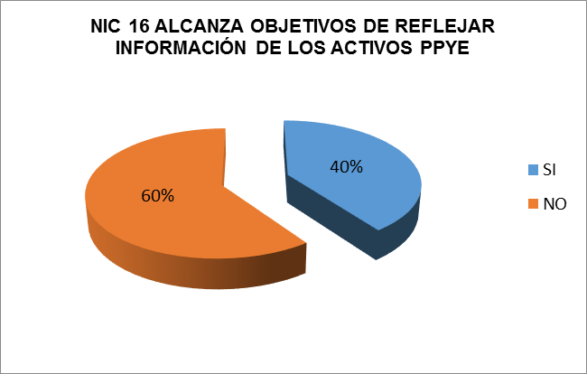

Al analizar la presente pregunta, se ve con sorpresa la contundencia con que las personas encuestadas en un 60%, no consideran que se alcanzará el objetivo de reflejar fielmente la información que surge del uso de los activos PPYE, puesto que uno de los objetivos principales de armonizar con las NIIF, es reflejar fielmente la realidad económica y financiera de las organizaciones, mientras que el 40% afirma que sí se alcanzará el objetivo.

Pregunta 2:
¿Conoce qué tipo de procedimientos se utilizarán en su empresa para determinar la vida útil de sus activos bajo NIC 16?
INTERVALOS | Fr. PORCENTUAL
SI | 80%
NO | 20%

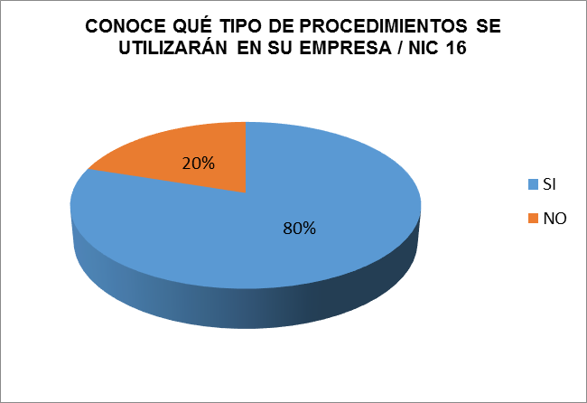

Con el resultado de la presente pregunta, se puede concluir que el 80% de los encuestados sí conocen los procedimientos que se utilizarán para determinar la vida útil de sus activos bajo NIC 16, y el 20% aún no conocen dicho procedimiento, lo que se ve con preocupación, pues las empresas encuestadas en su totalidad pertenecen al Grupo 1, y para este momento ya deberían tener completamente claro todos los procedimientos y definidas las políticas contables que se implementarán.
Esta pregunta tenía la opción de indicar los procedimientos que se utilizarán para determinar la vida útil de los activos bajo NIC 16, en cada una de las empresas de los encuestados. Las respuestas aportadas fueron las siguientes:
- Revisión anual de las vidas útiles por parte de ingeniería
- Método del costo
- Se realizaron avalúos técnicos y determinaron años de vida remanente
- Peritajes
- La vida útil de los activos se determinaron en términos de los beneficios económicos futuros esperados por el mismo, ésta es una cuestión de criterio basado en los diferentes ingenieros conocedores de nuestra maquinaria y de los fines alcanzados por la misma
- El tiempo real de duración

Pregunta 3:
¿Conoce qué tipo de procedimientos se utilizarán en su empresa para determinar la depreciación de sus activos bajo NIC 16?
INTERVALOS | Fr. PORCENTUAL
SI | 67%
NO | 33%

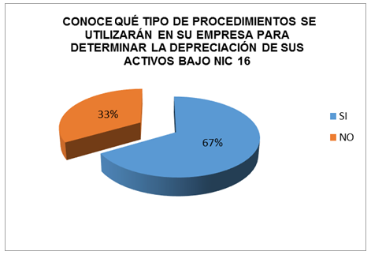

Esta pregunta, da conocer que el 67% de los contadores conocen el tipo de procedimiento que utilizarán las empresas y un 33% no los conocen, al igual que en la pregunta anterior es preocupante que los encuestados no tengas claros conceptos básicos.
Esta pregunta tenía la opción de indicar los procedimientos que se utilizarán para determinar la depreciación de los activos bajo NIC 16, en cada una de las empresas de los encuestados. Las respuestas aportadas fueron las siguientes:
- En los activos más representativos se utilizará la depreciación por componentes por sus vidas útiles diferentes. El departamento de ingeniería determinó la vida útil restante de los activos; no se considerará valor de salvamento en equipos porque no se estima valor material de recuperación y para edificios se toma la vida útil remanente y valor de salvamento determinado por el evaluador
- Línea recta, de acuerdo con la vida remanente
- El valor residual de un activo que es el precio estimado que la empresa podría obtener actualmente por la utilidad del activo, después de deducir los costos estimados por tal disposición, pero en caso de que el activo ya tuviera la vejez y las demás condiciones esperadas al término de su vida útil, se utilizará la NIC 36, “Deterioro del valor de los activos”.
- Por medio del método de línea recta, teniendo en cuenta el valor residual.

Pregunta 4:
¿Conoce qué tipo de procedimientos se utilizarán en su empresa para determinar el deterioro de valor de sus activos bajo NIC 16?
INTERVALOS | Fr. PORCENTUAL
SI | 53%
NO | 47%

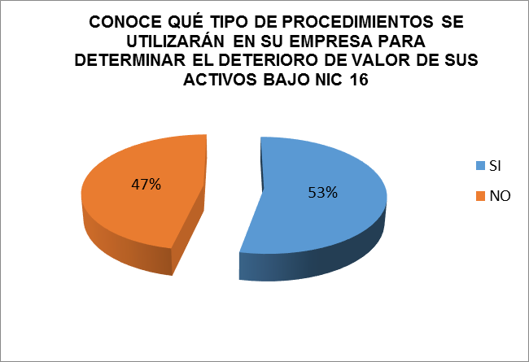
Con esta pregunta se puede inferir que la constate es el desconocimiento técnico de la Norma, pues tan solo el 53% de los encuestados conocen el tipo de procedimiento que utilizarán en las empresas para determinar el deterioro de valor de los activos bajo la NIC 16 y el 47% restante señalan que no conocen los procedimientos que se utilizarán.
Esta pregunta tenía la opción de indicar los procedimientos que se utilizarán para determinar el deterioro de los activos bajo NIC 16, en cada una de las empresas de los encuestados. Las respuestas aportadas fueron las siguientes:
- Se tiene análisis permanente de los flujos de caja reales y proyectados de las UGE (unidades generadoras de efectivo).
- NIC 36
- Peritaje
- Cuando hay indicios de deterioro se calcula el valor recuperable, el cual es el mayor entre el valor de uso y el valor razonable menos los costos de venta. El valor recuperable se compara con el valor en libros del activo, si este último es mayor se determina que hay deterioro.

Pregunta 5:
¿Conoce qué tipo de procedimientos se utilizarán en su empresa para determinar el valor residual para efectos de la depreciación de sus activos?
INTERVALOS | Fr. PORCENTUAL
SI | 53%
NO | 40%
SIN RESPUESTA | 7%

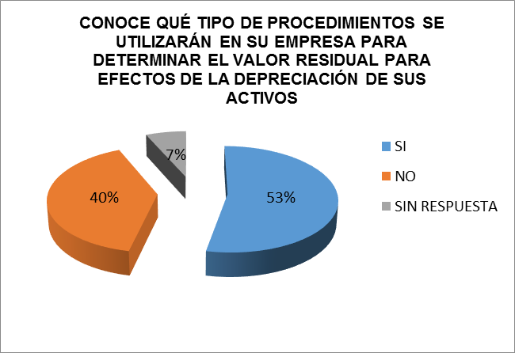
Con esta pregunta se evidencia que el 53% de los encuestados conocen los tipos de procedimientos que utilizarán en las empresas para determinar el valor residual para efecto de la depreciación de sus activos, un 40% no conocen los procedimientos que utilizarán, igualmente se encuentra que un 7% no responde esta pregunta.
Esta pregunta tenía la opción de indicar los procedimientos que se utilizarán para determinar el valor residual para efectos de la depreciación de los activos bajo NIC 16, en cada una de las empresas de los encuestados. Las respuestas aportadas fueron las siguientes:
- No se considera valor de salvamento en equipos porque no se estima valor material en la recuperación, dado lo especifico de la industria del vidrio (en la historia de la compañía no se han presentado ventas de equipos de producción), y para edificios se toma la vida útil remanente y valor de salvamento determinado por el avaluador.
- Ya se revisó, no se va a aplicar valor residual por tener las máquinas tantos años de vida.
- Peritaje
- Se analiza cada activo, mirando por cuánto tiempo se va a utilizar en la empresa y si al finalizar este tiempo el activo aún tiene valor y se puede vender

Pregunta 6:
¿Conoce usted cómo hacer el reconocimiento inicial de la PPYE, bajo la NIC 16?
INTERVALOS | Fr. PORCENTUAL
SI | 80%
NO | 7%
SIN RESPUESTA | 13%

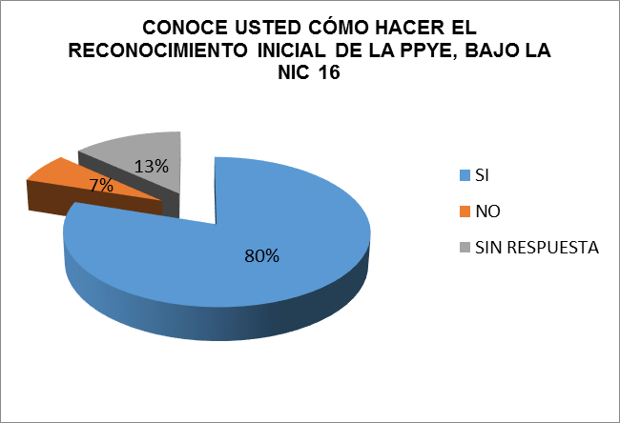
Esta pregunta muestra que el 80% de los encuestados conoce cómo hacer el reconocimiento inicial de la PPYE, bajo la NIC 16, un 7% no conoce el procedimiento y el 13 % de los encuestados no respondió esta pregunta.
Pregunta 7:
¿Conoce usted cómo hacer el reconocimiento posterior de los activos PPYE, bajo NIC 16?
INTERVALOS | Fr. PORCENTUAL
SI | 67%
NO | 27%
SIN RESPUESTA | 7%

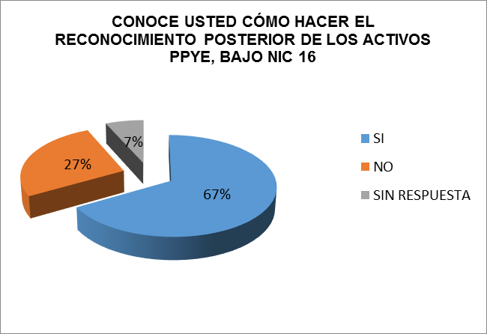

Un 67% de los encuestados responde que conocen cómo hacer el reconocimiento posterior de los activos PPYE, bajo la NIC 16, un 27% aun no conocen cómo hacer el reconocimiento y un 7% no responden esta pregunta.
Con base en la pregunta 6 y 7, se puede inferir que la mayor parte de los encuestados tiene conocimientos acerca del reconocimiento tanto inicial como posterior de los activos bajo NIC 16.
Pregunta 8:
¿Están preparados en su empresa para el cambio a la NIC 16?
INTERVALOS | Fr. PORCENTUAL
SI | 60%
NO | 33%
SIN RESPUESTA | 7%

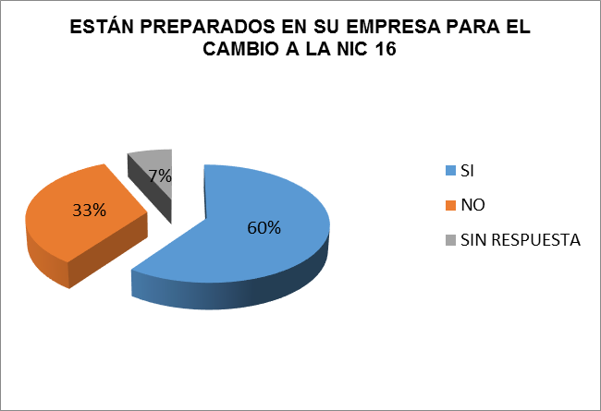

El 60% de los encuestados están preparados para el cambio de la NIC 16, el 33% aún no están preparados y el 7% de los encuestados no responden esta pregunta. Con esta pregunta se evidencia que en general el 40% de las empresas no está en las mejores condiciones para hacer la convergencia a Normas Internacionales de contabilidad, lo que muestra una marcada debilidad, pues el sector industrial del Valle de Aburrá debería ser uno de los sectores más fuertes en normas internacionales, pues para ellos competir en el exterior es vital para la continuidad de los negocios.

Pregunta 9:
¿En este momento la empresa está tomando medidas para la entrada en vigencia de la Ley 1314 de 2009 y sus decretos reglamentarios?
INTERVALOS | Fr. PORCENTUAL
SI | 67%
NO | 27%
SIN RESPUESTA | 13%

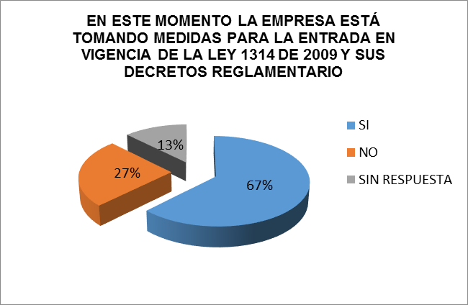

El 67% de los encuestados en este momento están tomando medidas para la entrada en vigencia de la Ley 1314 de 2009 y sus decretos reglamentarios, mientras que el 27% no están tomando medidas y el 13 de los encuestados no dan respuesta a esta interpelación.
Esta pregunta tenía la opción de indicar las medidas que se utilizarán para la entrada en vigencia de la NIC 16, en cada una de las empresas de los encuestados. Las respuestas aportadas fueron las siguientes:
- Se contrató fase de diagnóstico y se designó un equipo de implementación
- Capacitaciones permanentes
- Esto es un tema de competencia de mercado que no tiene que ver con la NIC 16
- Se está identificando cada uno de los activos fijos que tiene la empresa por medio de un inventario físico
Pregunta 10:
¿En general, qué clase de impactos cree que pueden ocurrir al implementar la NIC 16?
INTERVALOS | Fr. PORCENTUAL
ECONÓMICOS Y FINANCIEROS | 47%
FINANCIEROS | 40%
SIN RESPUESTA | 13%

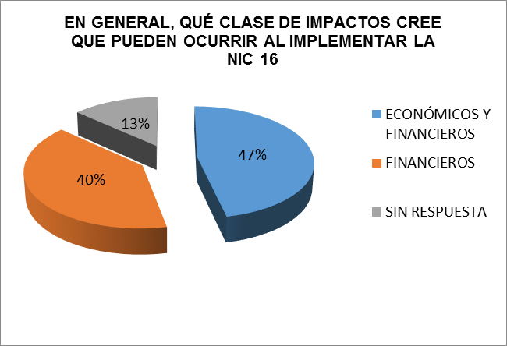

El 47% de los encuestados indican que los impactos que ocurrirán con la implementación de la NIC 16 son de carácter económicos y financieros, un 40% dicen que los impactos son de carácter financieros y un 13% no dan respuesta a esta pregunta.
Pregunta 11:
¿CUÁL CREE USTED QUE SERÁ LA PRINCIPAL DIFICULTAD A LA HORA DE LA ADOPCIÓN DE LA NIC 16?
INTERVALOS | Fr. PORCENTUAL
DESCONOCIMIENTO DE LA NORMA E IMPOSICIONES TRIBUTARIAS | 13%
DESCONOCIMIENTO DE LA NORMA Y DESINTERÉS DE LA ADMINISTRACIÓN | 7%
DESINTERÉS DE LOS ADMINISTRADORES | 40%
IMPOSICIONES TRIBUTARIAS | 7%
OTROS | 13%
SIN RESPUESTA | 20%

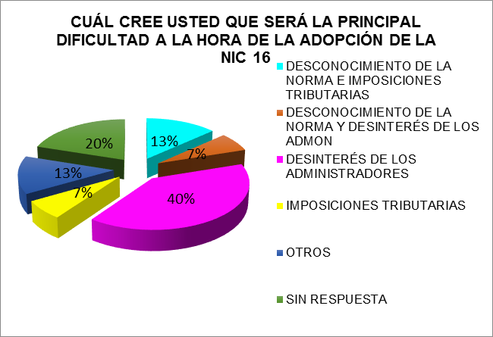
El 40% de los encuestados indican que el desinterés de los administradores es la principal dificultad a la hora de la adopción de la NIC 16, el 20% no dan respuesta, el 13% dice que la principal dificultad es el desconocimiento de la norma e imposiciones tributarias, al igual que otros. Con un 7% se indica que como principal dificultad es el desconocimiento de la norma y el desinterés de los administradores, y lo acompañan con el mismo porcentaje las imposiciones tributarias.
Esta pregunta tenía la opción de indicar otras dificultades para la entrada en vigencia de la NIC 16, en cada una de las empresas de los encuestados. Las respuestas aportadas fueron las siguientes:
- Llevar varias contabilidades, NIIF, Colgaap, y fiscal
- Identificar y clasificar cada uno de los activos que tiene la empresa

Pregunta 12:
¿Están implementando en su organización una forma de reconocimiento de los activos PPYE, bajo NIC 16?
INTERVALOS | Fr. PORCENTUAL
SI | 47%
NO | 27%
SIN RESPUESTA | 27%

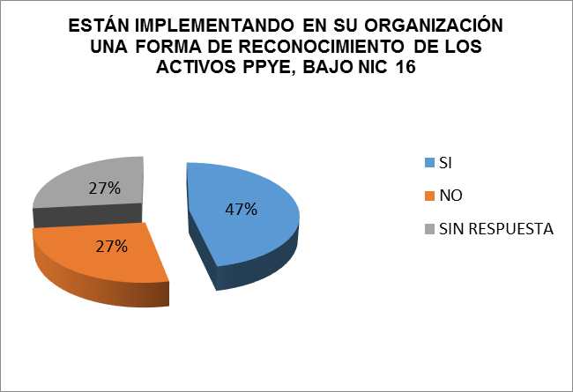
El 47% de los encuestados afirman que se están implementando en las organizaciones la forma de reconocimiento de los activos PPYE bajo la NIC 16, el 27% no están implementando el reconocimiento de los activos en sus empresas y el 27% de los encuestados no dan respuesta a esta interpelación.
Esta pregunta tenía la opción de indicar la forma en que se están implementando en su organización las medidas que se utilizarán para el reconocimiento de la entrada en vigencia de la NIC 16, en cada una de las empresas de los encuestados. Las respuestas aportadas fueron las siguientes:
- Para el costo atribuido: valor razonable, costo en libros y aplicación de retroactiva. Para medición posterior: modelo del costo y modelo de la revaluación.
- Peritaje
- Modelo del costo
Pregunta 13:
¿Qué posibles impactos contables, económicos, o de otra índole puede traer para su empresa el reconocimiento de dichos activos?
Las respuestas que dieron los encuestados fueron:
- Cambios en software, atrapamiento de utilidades, debido a que el ajuste inicial contra utilidades retenidas no es distribuible y en los años siguientes el gasto depreciación se incrementa; revisión permanente de las vidas útiles
- Mejor control de negocios que se controlaban en cuentas de orden.
- Frecuentemente, las partidas de Propiedades Planta y Equipo, representan una importante porción de los activos totales de la empresa, por lo que resultan significativas en el contexto de su posición financiera. Además, la determinación de si cierto desembolso representa un activo o es un cargo a resultados del periodo, tiene un efecto importante en los resultados de las operaciones de la entidad.
- Tributarios.
- Se podría dar que en el pasado se hubieran repartido dividendos sobre utilidades que bajo NIIF se tenga que llevar contra patrimonio.
- El impacto se va a ver en la clasificación de los activos, porque activos que eran PPyE, bajo norma local pueden no serlo bajo NIC 16 y viceversa. También se va a presentar un impacto en los resultados del ejercicio vía depreciación porque la vida útil de los activos cambia, ya que bajo norma local la mayoría de las empresas utilizan la vida útil fiscal y bajo NIC 16 debe evaluar mejor el activo, mirando el tiempo que realmente dura o por unidades de producción, lo que mejor mida la duración del activo.
- Que se amplié la vida útil de la PPyE y se reduzca el gasto.
- Se puede aumentar o disminuir el valor de las propiedades.
- Algunos no cumplirán la norma

Pregunta 14:
¿Conoce usted los métodos de medición de los activos PPYE, bajo NIC 16?
INTERVALOS | Fr. PORCENTUAL
SI | 80%
NO | 0%
SIN RESPUESTA | 20%

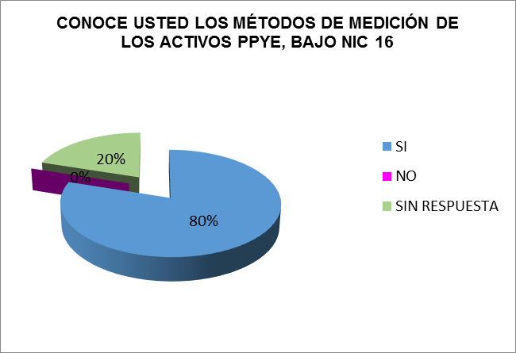
El 80% de los encuestados indican conocer los métodos de medición de los activos PPYE, bajo la NIC 16, el 20% de los encuestados no dan respuesta a esta pregunta.
Esta pregunta tenía la opción de indicar los métodos de medición de los activos bajo NIC 16, en cada una de las empresas de los encuestados. Las respuestas aportadas fueron las siguientes:
- Para medición posterior: modelo del costo y modelo de revaluación.
- Costo o costo atribuido.
- Con posterioridad a su reconocimiento inicial como activo todos los elementos de PPyE, deben ser contabilizados a su costo de adquisición menos la depreciación acumulada practicada y el importe acumulado de cualesquiera pérdidas por deterioro de valor que hayan sufrido a lo largo de la vida útil
- Valor de reposición, salvamento
- Valor histórico, presente y de mercado razonable
- Al costo.

Pregunta 15:
¿Tienen claridad en la forma de revelar la información bajo la NIC16 PPYE?
INTERVALOS | Fr. PORCENTUAL
SI | 33%
NO | 60%
SIN RESPUESTA | 7%

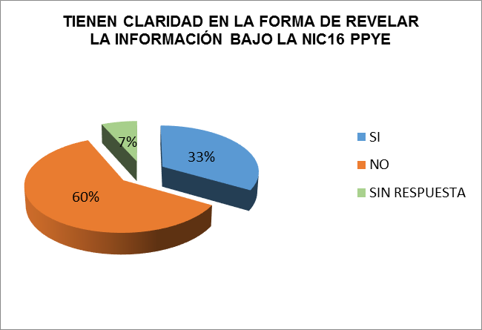

El 60% de los encuestados no tienen claridad en la forma de revelar la información bajo la NIC 16 PPYE, y el 33% si tienen claridad del tema, el 7% no dan respuesta a esta pregunta. Esto confirma que existe un gran desconocimiento de la norma.
Pregunta 16:
¿Tienen claridad en la forma de presentación de la información con NIC16 PPYE?
INTERVALOS | Fr. PORCENTUAL
SI | 60%
NO | 33%
SIN RESPUESTA | 7%

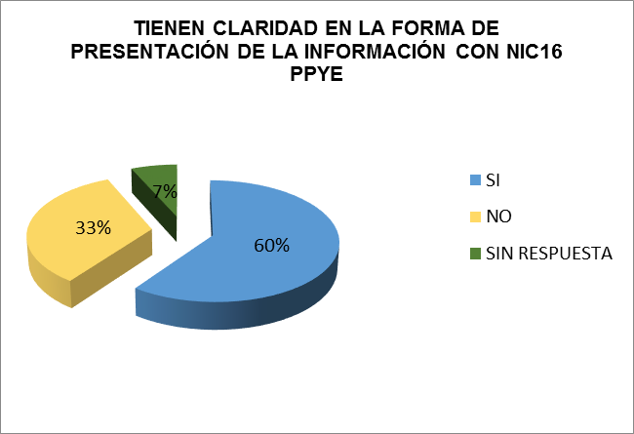

El 60% de los encuestados tiene claridad en la forma de presentación de la información con NIC 16 PPYE, el 33% aun no tienen claridad de la presentación de la información y el 7% no dan repuesta a esta pregunta.

REUNIÓN SOBRE ASESORIA CON ASESOR (A) DE TRABAJO DE GRADO

ACTA N° 1
FECHA: Medellín, 21 de noviembre de 2013
HORA: 6:30 P.M
LUGAR: Bloque 13, Universidad de Antioquia
ASISTENTES: LORENA MARCELA ANGULO ROMERO.
LILLYANA OLAYA MONTOYA.
JEFFREY VALENZUELA DE ARCO.

DESARROLLO:
La reunión inició con la inquietud de Lillyana Montoya, la cual consistía en cómo íbamos a empezar a desarrollar la investigación y cuando pediríamos nuestra primera asesoría con la profesora Marta Álvarez para que nos encaminara en el proyecto. Lorena Angulo propuso que se le enviará un correo a la profesora para definir una fecha en el cual se pudiera tener la reunión, esta propuesta fue apoyada por los integrantes del grupo. Después de esto se terminó la reunión con él envió del correo electrónico a la profesora Martha Cecilia Álvarez.

REUNIÓN CON ASESOR (A) TRABAJO DE GRADO

ACTA N° 2
FECHA: Medellín, 4 de febrero 2013
HORA: 7:30 A.M
LUGAR: Facultad de Ciencias Económicas, Universidad de Antioquia
ASISTENTES: MARTHA CECILIA ÁLVAREZ OSORIO
LORENA MARCELA ANGULO ROMERO.
LILLYANA OLAYA MONTOYA.

DESARROLLO:
La reunión inició con la exposición de las dudas por parte de Lillyana Olaya y la asesora de trabajo de grado Martha Cecilia Álvarez, esas dudas consistían ¿A qué se quiere llegar con el trabajo de grado?, ¿Cuál sería el mejor método para abordar la investigación? después de exponer esas dudas el grupo de trabajo procedió a contestar las dudas. Después la asesora continua exponiendo como que se iba a proceder para continuar con el proyecto, en este punto le dijo al grupo de investigación que elaboraran una forma de índice donde se encontraran los capítulos que se iban a tratar en el artículo de investigación y un cronograma de las actividades que se realizarían para la elaboración del proyecto. Con esto se terminó la reunión.

REUNIÓN PARA ENVIO DE CORRECCIONES

ACTA N°: 03
FECHA: Medellín, 25 de febrero de 2013
HORA: 6:30 A.M
LUGAR: Facultad de Ciencias Económicas, Universidad de Antioquia
ASISTENTES: MARTHA CECILIA ÁLVAREZ OSORIO
LORENA MARCELA ANGULO ROMERO.
LILLYANA OLAYA MONTOYA.
JEFFREY VALENZUELA DE ARCO.

DESARROLLO:
En la sala de cómputo de la Facultad De Ciencias Económicas de la Universidad De Antioquia, se inició la reunión con la muestra de lo que se corrigió por parte de cada uno de los integrantes de grupo de investigación en el anteproyecto. La reunión terminó con el envío del anteproyecto con las correcciones por parte de Lorena Marcela Angulo a la asesora de trabajo de grado.

REUNIÓN CON ASESOR (A) TRABAJO DE GRADO

ACTA N°: 02
FECHA: Medellín, 3 de Marzo de 2014
HORA: 7:30 A.M
LUGAR: Facultad de Ciencias Económicas, Universidad de Antioquia
ASISTENTES: MARTHA CECILIA ÁLVAREZ OSORIO
LORENA MARCELA ANGULO ROMERO.
LILLYANA OLAYA MONTOYA.

DESARROLLO:
La reunión inició con la exposición por parte de Lilliana Olaya sobre las diferentes dudas que se tenían en la interpretación de la norma, después de esta exposición la profesora Martha Cecilia Álvarez procedió respondiendo las inquietudes, que las correcciones que le había hecho era muy pocas que siguieran así.

REUNIÓN CON ASESOR (A) TRABAJO DE GRADO

ACTA N°: 02
FECHA: Medellín, 23 de abril de 2014
HORA: 7:30 A.M
LUGAR: Facultad de Ciencias Económicas, Universidad de Antioquia
ASISTENTES: MARTHA CECILIA ÁLVAREZ OSORIO
LORENA MARVELA ANGULO ROMERO

DESARROLLO:
La reunión empezó con la inquietud de Lorena Angulo, pues ese día era la entrega final de la investigación y todavía no se había terminado de corregir el trabajo. La asesora nos dio tranquilidad puesto que se había extendido la fecha hasta el día 28 de abril y termino la reunión expresando que mandaría un correo con las correcciones finales.

